**Hélène Lubienska de Lenval * 1895 - 1972**

**Una gran defensora del personalismo**

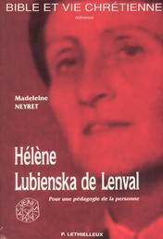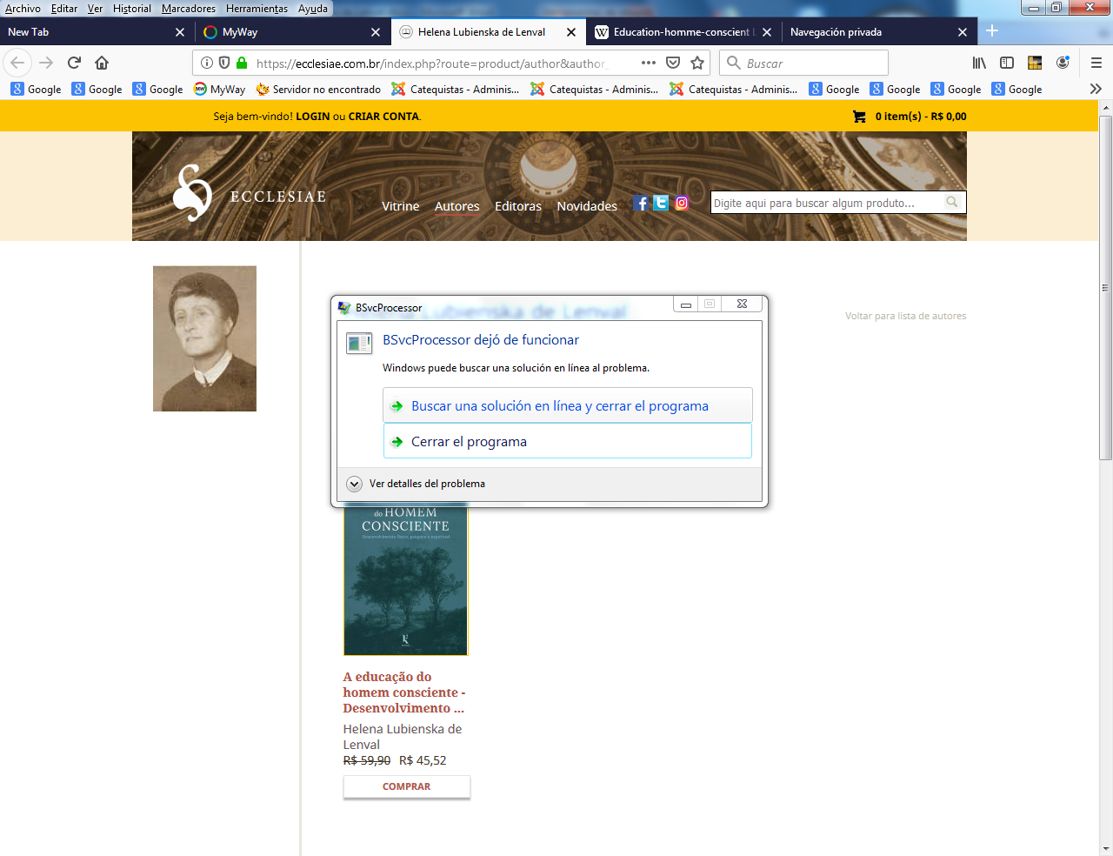

**Hélène Lubienska de Lenval (Bruxelas,** [**1895**](https://pt.wikipedia.org/wiki/1895) **- 23 de agosto de** [**1972**](https://pt.wikipedia.org/wiki/1972)**), fue una pedagoga del estilo y de la escuela de** [**Montessori**](https://pt.wikipedia.org/wiki/M%C3%A9todo_Montessori), **que desarrollo ideas y modelos pedagógicos de orientación cristiana y personalista.**

**Con el tiempo fue modulando el método lúdico de Montesoriano por otro más flexible y abierto a la creatividad de los profesores, sobre todo de los primeros años de la vida infantil . Es lo que le movió a trabajar con el jesuita Pierre Faure y a originar un corriente que se hizo presente en prácticamente en todos los pasíes de Europa y de América latina**

**Helena supo dar una tonalidad espiritualista en los primeros años de la vida del niño, como elemento de educación de la interioridad y de la proyección a la vida total de la persona, en el terreno de los setimientos pero también de las ideas**

**Hélène Lubienska de Lenval desarrolló el método de Montesori dando más motivación psicológica a los alumnos, insistiendo, más que en la actividad, en la espontaneidad con la que se deben realizar las labores escolares, de modo que resulten gratificantes y estimulantes para los niños.**

**Se centró en las formas del lenguaje y en la adquisición de los conceptos básicos, a la generación de las ideas y de las relaciones, tal vez por su conocimiento de la psicologia de Piaget.**

**El niño es curioso, ella dice que es poeta, porque tiene sentimientos y admira lo nuevo, ante lo cual pone ojos de sorpresa. Hay que darle pistas para la acción, pero hay que respetar sus ritmos y su espontaneidad, al tiempo que reforzar sus hábitos y sus destrezas y gratificar sus aciertos**

**La pedagogía de lo sagrado**

**La originalidad de Lubienska estuvo en despertar la fe, desde la credulidad del niño. En este campo es donde genera ella su teoría catequística. Adaptando el método de Montessori a los terrenos religiosos, Lubienska configuró una catequesis original y muy adaptada a los niños en sus periodos incipientes de educación.**

**El Método Montessori no daba mucha influencia a lo religioso, si en lo moral, al menos explícitamente. Lubiennska desenvolvió teorías y prácticas para la educación de la religión (especialmente católica). Colaboró con Piérre Faure en sus obras pedagógicas de la capital y extendió sus ideas desde el Instituto Católico de Paris, donde ejerció la docencia.**

**Su método tiene como medios el silencio, el rito, la contemplación y el trabajo personal. Da valor a los gestos. Se adapta a la credulidad ingenua, sin estimularla excesivamente. Ciertamente siguió el estilo de Montessori al principio.**

**Obras**

**• La educación del sentido religooso, Spes, Paris, 1946.**

**• La educación del hombre consciente, Spes, Paris, 1948.**

**• Educación bíblica, / Casterman, Tournai, 1949.**

**• El método de *Montessori*, Spes, Paris,**

**• Dictado silencioso, Spes, Paris,**

**• La educación del sentido de la liturgia, Cerf, Paris, 1952.**

**• La liturgia y el gesto Casterman, Tournai, 1952.**

**• Atrayendo la atención, Spes (Centro de estudios de educacion), Paris, 1953.**

**• *El silencio y la sombre de la palabra* Casterman, Tournai, 1955.**

**• El universo bíblico en el que vivimos, Casterman, Tournai, 1959.**

**• La tregua de Dios, Casterman, Tournai, 1**

